***«Организация внеурочной деятельности в соответствии с требованиями ФГОС в начальной школе»***

С 1класса реализую вид деятельности -Художественное творчество.

Выбрала ее потому, что в неё входит множество видов деятельности такие как:

* игровая деятельность;
* познавательная деятельность;
* проблемно-ценностное общение;
* досугово-развлекательная деятельность (досуговое общение);
* социальное творчество;
* трудовая (производственная) деятельность;
* спортивно – оздоровительная деятельность;
* туристско-краеведческая деятельность.

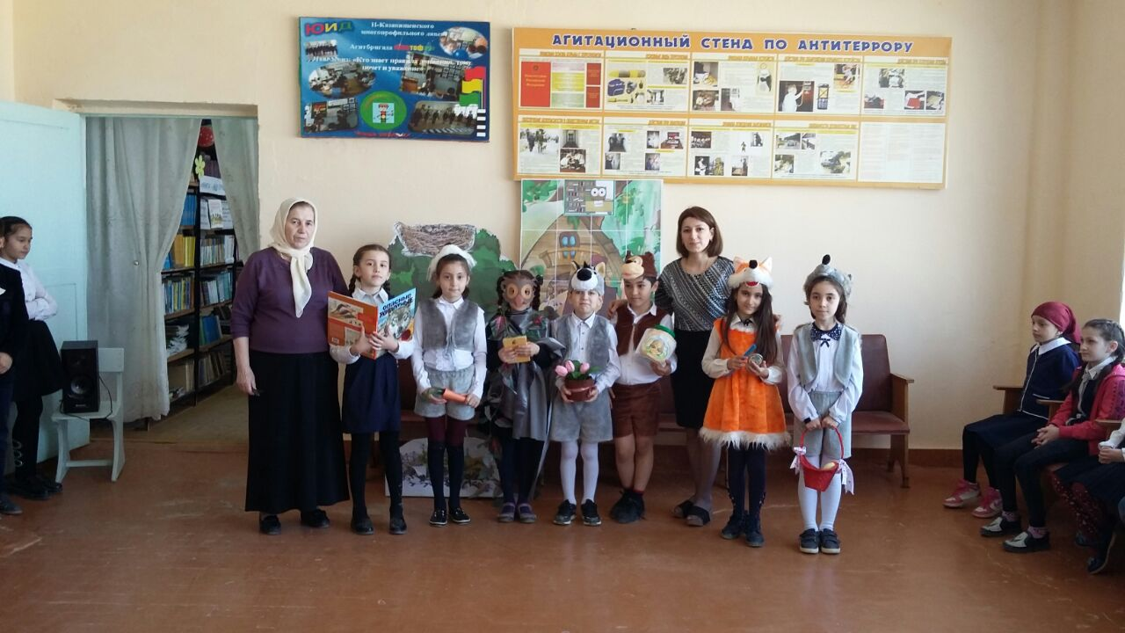Все эти виды деятельностей помогают учащимся развиваться, становиться воспитанными, культурными, целеустремленными, развивается язык общения в обществе, обогащение словарного запаса.

Прежде чем дать роли детям я на экране ставлю слайды или сказку,

Чтобы они увидели роли, героев, характер героев.

Далее распределяем роли. Дети сами себе хотят брать роль, который им больше понравился. Учащиеся у кого меньше слов или вообще их нету, задействованы декорацией. Они придумывают сцену, приносят костюмы. Очень трудно бывает, когда дети не владеют грамотной речью и мимикой. Разрабатывать приходится иногда три четыре дня.

К постановке ищем музыку. Наступает важный день-выступление перед зрителями. После инсценировки вручают детям грамоту за активное участие и за актерское мастерство.

Фотографии и награды учащиеся ставят в своё портфолио в копилку достижений. В копилку достижений.

Из бесед с обучающимися видно, что кружки организованные в рамках реализации ФГОС ребятам нравятся. Они с желанием посещают все кружки, им нравится разучивать новые музыкальные и театральные постановки, разучивать новые подвижные игры, способствующие развитию двигательных навыков и укреплению здоровья, знакомится с техникой «оригами».

Вывод: с 1 по 4 класс у ученика начальной школы формируются следующие навыки:

* 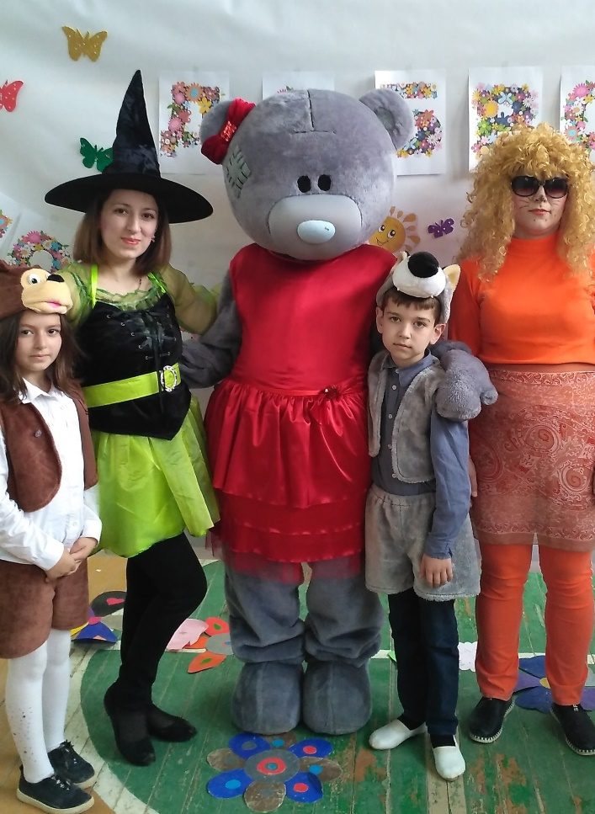владеющий основами умения учиться, способный к организации собственной деятельности;
* любящий родной край и свою страну;
* любознательный, активно познающий мир;
* знающий историю и традиции родного края, народов России;
* уважающий и принимающий ценности семьи и общества;
* готовый самостоятельно действовать и отвечать за свои поступки перед семьей и школой;
* доброжелательный, умеющий слушать и слышать партнера, умеющий высказать свое мнение;
* выполняющий правила здорового и безопасного образа жизни для себя и окружающих;
* уважающий труд и людей труда, умеющий трудиться;
* умеющий проявить свои творческие способности в различных видах деятельности.
* В заключение хотелось бы сказать, школа – не только место, где учатся дети. Здесь дети должны жить яркой, творческой, полноценной жизнью. Ведь у каждого ребенка есть способности и таланты. Деятельность учащихся, ее содержание, общение, отношение детей и взрослых – естественная среда, в которой формируется нравственный и духовный облик растущего человека. Для этого мы должны создать такие условия, при которых жизнь детей должна быть наполнена разнообразными делами, организована так, чтобы каждый ребенок нашел свое дело по душе, пережил радость творческой удачи.

Всем здоровья!

**Содержание**

Введение. Актуальность темы.

2.Основная часть. Внеурочная деятельность как важное условие реализации деятельности ФГОС нового поколения

а). **Цель внеурочной деятельности;**

б). **Задачи;**

в). **Направления развития личности;**

г). **Формы внеурочной работы;**

д). **Планируемые результаты воспитания и развития учащихся начальной школы;**

е). **Воспитательные результаты и эффекты внеурочной деятельности;**

ё). **Модель выпускника начальной школы;**

ж). **Планируемый результат;**

з). **Ожидаемый результат;**

3. **Заключение.**

4.**Литература.**

**Приложение**

Введение

Главное предназначение внеурочной деятельности определяет направленность на достижение личностных, предметных, метапредметных результатов образовательной программы начального общего образования. Внеурочная деятельность играет важную роль в качестве одного из основных компонентов социализации младшего школьника.

Согласно проекту нового базисного учебного плана она становится обязательным элементом школьного образования и ставит перед педагогическим коллективом задачу организации развивающей среды для обучающихся.

Принципиальным отличием образовательных стандартов второго поколения является усиление их ориентации на результаты образования как системообразующий компонент конструкции стандартов. В новом ФГОС конкретизировано соотношение между образованием и воспитанием: воспитание рассматривается как миссия образования, как ценностно-ориентированный процесс. Оно должно охватывать и пронизывать собой все виды образовательной деятельности: учебную и внеурочную.

**Основными целями внеурочной деятельности по ФГОС** являются создание условий для достижения учащимися необходимого для жизни в обществе социального опыта и формирования принимаемой обществом системы ценностей, создание условий для многогранного развития и социализации каждого учащегося, создание воспитывающей среды, обеспечивающей активизацию социальных, интеллектуальных интересов учащихся в свободное время, развитие здоровой, творчески растущей личности с сформированной гражданской ответственностью и правовым самосознанием, подготовленной к жизнедеятельности в новых условиях, способной на социально значимую практическую деятельность, реализацию добровольческих инициатив.

Внеурочная деятельность - неотъемлемая часть образовательного процесса в школе, позволяющая реализовать требования федерального государственного образовательного стандарта в полной мере. Особенностями данного компонента образовательного процесса являются предоставление обучающимся возможности широкого спектра занятий, направленных на их развитие; а так же самостоятельность образовательного учреждения в процессе наполнения внеурочной деятельности конкретным содержанием.

Для реализации ФГОС в школе доступны следующие виды внеурочной деятельности:

* игровая деятельность;
* познавательная деятельность;
* проблемно-ценностное общение;
* досугово-развлекательная деятельность (досуговое общение);
* художественное творчество;
* социальное творчество;
* трудовая (производственная) деятельность;
* спортивно – оздоровительная деятельность;
* туристско-краеведческая деятельность.

**Внеурочная деятельность ставит ряд задач:**

развитие интересов, склонностей, способностей, возможностей учащихся к различным видам деятельности;

создание условий для индивидуального развития ребенка в избранной сфере внеурочной деятельности;

формирование системы знаний, умений, навыков в избранном направлении деятельности;

развитие опыта творческой деятельности, творческих способностей;

 создание условий для реализации приобретенных знаний, умений и навыков;

 развитие опыта неформального общения, взаимодействия, сотрудничества;

  расширение рамок общения в социуме.

Основными принципами, которыми должен руководствоваться педагог, при осуществлении ВД должны быть:

Свободный выбор ребенком видов и сфер деятельности.

Ориентация на личностные интересы, потребности, способности ребенка.

Возможность свободного самоопределения и самореализации ребенка.

Единство обучения, воспитания, развития.

Практико-деятельностная основа образовательного процесса.

В ФГОС представлена базовая модель внеурочной деятельности.

-учебный план образовательного учреждения, а именно, через часть, формируемую участниками образовательного процесса (дополнительные образовательные модули, спецкурсы, школьные научные общества, учебные научные исследования, практикумы и т.д., проводимые в формах, отличных от урочной);

- дополнительные образовательные программы самого общеобразовательного учреждения (внутришкольная система дополнительного образования);

- образовательные программы учреждений дополнительного образования детей, а также учреждений культуры и спорта;

- организацию деятельности групп продленного дня;

- классное руководство (экскурсии, диспуты, круглые столы, соревнования, общественно полезные практики и т.д.);

- деятельность иных педагогических работников (педагога-организатора, социального педагога, педагога-психолога, старшего вожатого) в соответствии с должностными обязанностями квалификационных характеристик должностей работников образования;

- инновационную (экспериментальную) деятельность по разработке, апробации, внедрению новых образовательных программ, в том числе, учитывающих региональные особенности.

Признавая социализацию в качестве одной из задач российского образования, важно вовремя сориентировать ребенка в современной социокультурной среде, духовном и культурном наследии. Решение задач воспитания и социализации школьников, в контексте национального воспитательного идеала, их всестороннего развития наиболее эффективно в рамках организации внеурочной деятельности, особенно, в условиях системы основного общего образования. В соответствии с Федеральным государственным образовательным стандартом (ФГОС) нового поколения организация внеурочной деятельности детей является неотъемлемой частью образовательного процесса в школе, а воспитание рассматривается как миссия образования, как ценностно-ориентированный процесс. Внеурочная деятельность  в МОУ Тушнинская СШ осуществляется на основе оптимизационной модели организации внеурочной деятельности и объединяет все виды деятельности школьников (кроме учебной деятельности на уроке), в которых возможно и целесообразно решение задач воспитания и социализации детей.

Внеурочная деятельность понимается сегодня преимущественно как деятельность, организуемая с классом во внеурочное время для удовлетворения потребностей школьников в содержательном досуге, их участия в самоуправлении и общественно-полезной деятельности, детских общественных объединениях и организациях.

Эта работа, на мой взгляд, позволяет педагогам выявить у своих подопечных потенциальные возможности и интересы, помочь им их реализовать. Внеурочная работа ориентирована на создание условий для неформального общения учащихся класса или учебной параллели, имеет выраженную воспитательную и социально-педагогическую направленность. Внеурочная работа – это хорошая возможность для организации межличностных отношений в классе, между обучающимися и классным руководителем, учителем с целью создания ученического коллектива и органов ученического самоуправления. В процессе многоплановой внеурочной деятельности, мне кажется, можно обеспечить развитие общекультурных интересов школьников, способствовать решению задач нравственного воспитания.

Таким образом, внеурочная деятельность школьников – это совокупность всех видов деятельности учащихся (кроме учебной деятельности и деятельности на уроке), в которых возможно и целесообразно решение задач их воспитания и социализации.

В новых условиях предоставляется возможность для того, чтобы общее и дополнительное образование детей стали равноправными, взаимодополняющими друг друга компонентами, способными создать единое образовательное пространство, необходимое для полноценного личностного развития каждого ребенка. В этих условиях перед образовательными учреждениями ставятся качественно новые задачи: необходимо создать основу для успешной адаптации школьников в обществе, раскрытии  их творческих возможностей, способностей и таких качеств личности, как инициативность, самодеятельность, фантазия, самобытность, то есть всего того, что относится к индивидуальности человека.

Реализация принципа полноты образования  заложена в Федеральном государственном образовательном стандарте  и становится ключевым моментом для выстраивания новой  системы отношений между общим и дополнительным образованием, интегрирующих как формальное, так и неформальное, обязательное и добровольное, традиционное и уникально специфическое.  Интеграция общего и дополнительного  образования,

несомненно, становится важным условием перехода на  ФГОС, так как  приводит к качественно новому результату.

Учитывая требования, предъявляемые к реализации ФГОС, ОУ, имея определённые ресурсы и опыт взаимодействия с УДО, должны создать условия для реализации внеурочной деятельности, разработать модель взаимодействия с УДО.

Поскольку  цели дополнительного образования  направлены на реализацию внеурочных индивидуальных интересов, образовательных потребностей каждого школьника и предоставление возможностей выстраивания им собственной, индивидуальной образовательной траектории, индивидуального образовательного модуля, то и реализация таких возможностей увеличивается при объединенных образовательных ресурсов школы и учреждения дополнительного образования.  Фактически можно говорить о необходимости создания новой среды обучения, ориентированной на самостоятельную учебную деятельность, развитие творческих способностей обучаемых, на социализацию детей.

Учитывая то, что стандартами общего образования предопределяется выделение в БУП часов для внеурочной деятельности (10 часов в неделю), а выбор деятельности в рамках этих часов ложится на «плечи» школы и полностью зависит от имеющихся кадровых и материальных возможностей, учреждения дополнительного образования могут внести весомый вклад в реализацию новых стандартов.

**Внеурочная деятельность организуется по направлениям развития личности:**

спортивно-оздоровительное,

духовно-нравственное,

социальное,

общеинтеллектуальное,

общекультурное.

**Формы организации внеурочной деятельности**, как и в целом образовательного процесса, в рамках реализации основной образовательной программы начального общего образования определяет образовательное учреждение.

Существует несколько основных типов организационных моделей внеурочной деятельности:

модель дополнительного образования (на основе институциональной и (или) муниципальной системы дополнительного образования детей);

модель «школы полного дня»;

оптимизационная модель (на основе оптимизации всех внутренних ресурсов образовательного учреждения);

инновационно-образовательная модель.

Каждое ОУ выбирает наиболее подходящую для себя модель, не исключено совмещение моделей ( как это получилось у нас).

Для успешного введения ФГОС НОО, в том числе и внеурочной деятельности необходимо выполнение ряда условий:

-организационное обеспечение

-нормативное обеспечение

-финансово-экономические условия

-информационное обеспечение

-научно-методическое обеспечение

- кадровые ресурсы

- материально-техническая база

Реализация направлений деятельности

|  |  |  |  |
| --- | --- | --- | --- |
| №  п/п | Направление | Название модуля | Количество часов |
| 1. | Спортивно-оздоровительное | «Гимнастика», «Юные инспекторы дорожного движения» | 34 |
| 2. | Общеинтеллектуальное | «Мы россияне», «Учусь создавать проект», «Занимательная математика» | 68    34 |
| 3. | Общекультурное | «Читаем сказки, рассказы» | 34 |
| 4. | Социальное | «Развитие познавательных способностей» | 34 |

Внеурочная деятельность направлена, в первую очередь, на достижение планируемых результатов освоения соответствующей основной образовательной программы школы. Модель организации внеурочной деятельности описывает инструменты достижения этих результатов.

**Результаты первого уровня (приобретение школьником социальных знаний, понимания социальной реальности и повседневной жизни):**приобретение школьниками знаний об этике и эстетике повседневной жизни человека; о принятых в обществе нормах поведения и общения; об основах здорового образа жизни; об истории своей семьи и Отечества; о русских народных играх; о правилах конструктивной групповой работы: об основах разработки социальных проектов и организации коллективной творческой деятельности; о способах самостоятельного поиска, нахождения и обработки информации; о правилах проведения исследования.  
  
**Результаты второго уровня (формирование позитивного отношения школьника к базовым ценностям нашего общества и к социальной реальности в целом):** развитие ценностных отношений школьника к родному Отечеству, родной природе и культуре, труду, знаниям, своему собственному здоровью и внутреннему миру.  
**Результаты третьего уровня (приобретение школьником опыта самостоятельного социального действия):**школьник может приобрести опыт исследовательской деятельности; опыт публичного выступления; опыт самообслуживания, самоорганизации и организации совместной деятельности с другими детьми.  
Достижение всех трех уровней результатов внеурочной деятельности будет свидетельствовать об эффективности работы по реализации модели внеурочной деятельности.   
**Диагностика эффективности организации внеурочной деятельности**  
Цель диагностики – выяснить, являются ли и в какой степени воспитывающими те виды внеурочной деятельности, которыми занят школьник.   
Диагностика эффективности внеурочной деятельности школьников  
Личность самого обучающегося  
Детский коллектив  
Профессиональная позиция педагога  
Методы и методики мониторинга изучения детского коллектива  
Основные результаты реализации программы внеурочной деятельности обучающихся оцениваются в рамках мониторинговых процедур, предусматривающих сформированность познавательного, коммуникативного, нравственного, эстетического потенциала личности. 

**Ожидаемые результаты:**

* увеличение числа детей, охваченных организованным  досугом;
* воспитание уважительного отношения к своей школе, микрорайону, городу, чувства гордости;
* воспитание у детей толерантности;
* навыков здорового образа жизни;
* формирование  чувства гражданственности и патриотизма, правовой культуры;
* развитие социальной культуры учащихся через систему детского самоуправления .

**Показатели деятельности педагогов по реализации модели внеурочной деятельности (смотреть приложения №1-№8)**

1. Результаты промежуточной и итоговой аттестации обучающихся (итоги учебного года);
2. Проектная деятельность обучающихся;
3. Участие обучающихся в выставках, конкурсах, проектах, соревнованиях и т.п. вне школы;
4. Количество обучающихся, задействованных в общешкольных и внешкольных мероприятиях;
5. Посещаемость занятий, курсов;
6. Количество обучающихся, с которыми произошел случай травматизма во время образовательного процесса;
7. Участие родителей в мероприятиях;
8. Наличие благодарностей, грамот;
9. Наличие рабочей программы курса внеурочной деятельности и ее соответствие предъявляемым требованиям
10. Ведение аналитической деятельности своей внеурочной работы с обучающимися (отслеживание результатов, коррекция своей деятельности);
11. Применение современных технологий, обеспечивающих индивидуализацию обучения;
12. Удовлетворенность обучающихся и их родителей выбранным курсов внеурочной деятельности;
13. Презентация опыта на различных уровнях.

**Выпускник начальной школы – это человек**

* владеющий основами умения учиться, способный к организации собственной деятельности;
* любящий родной край и свою страну;
* любознательный, активно познающий мир;
* знающий историю и традиции родного края, народов России;
* уважающий и принимающий ценности семьи и общества;
* готовый самостоятельно действовать и отвечать за свои поступки перед семьей и школой;
* доброжелательный, умеющий слушать и слышать партнера, умеющий высказать свое мнение;
* выполняющий правила здорового и безопасного образа жизни для себя и окружающих;
* уважающий труд и людей труда, умеющий трудиться;
* умеющий проявить свои творческие способности в различных видах деятельности.

Ученик получит:

* Знания основных моральных норм поведения и ориентацию на их выполнение;
* Установку на здоровый образ жизни;
* Ориентацию на нравственное содержание смысла, как собственных поступков, так и поступков окружающих людей;
* Основы этнической принадлежности, как члена семьи, представителя народа, гражданина России, сопричастности и гордости за свою Родину, народ, историю;
* Развитие этических чувств- стыда, вины, совести, как регуляторов морального поведения.
* Основы экологической культуры: принятие ценности природного мира, умения следовать нормам природоохранного, нерасточительного поведения**.**
* Адекватно использовать речевые средства общения для решения коммуникативных задач;
* Допускать возможности существования у людей различных точек зрения, в том числе не совпадающих с его собственным мнением;
* Строить понятные для партнёра высказывания, задавать вопросы, необходимые для организации собственной деятельности и сотрудничества с партнёром;
* Осуществлять взаимный контроль и оказывать в сотрудничестве необходимую взаимопомощь;
* Продуктивно содействовать разрешению конфликтов на основе учёта интересов и позиций всех участников

**Заключение.**

В заключение хотелось бы сказать, школа – не только место, где учатся дети. Здесь дети должны жить яркой, творческой, полноценной жизнью. Ведь у каждого ребенка есть способности и таланты. Деятельность учащихся, ее содержание, общение, отношение детей и взрослых – естественная среда, в которой формируется нравственный и духовный облик растущего человека. Для этого мы должны создать такие условия, при которых жизнь детей должна быть наполнена разнообразными делами, организована так, чтобы каждый ребенок нашел свое дело по душе, пережил радость творческой удачи.

Школа после уроков - это мир творчества, раскрытие ребёнком своих интересов, своего «я». Важно заинтересовать ребёнка занятиями после уроков, это даст возможность превратить внеурочную деятельность в полноценное пространство воспитания и образования.

Ведь самая главная задача школы не только дать образование, но и воспитать достойного человека!!!

Хотя учитель – это массовая профессия… по существу, учительский труд является творческим трудом. Он не поддается никаким правилам или ограничениями своей сути, но вместе с тем учителя, как и большие художники, наряду с творчеством, и хорошие ремесленники. Нужно владеть основами ремесла, чтоб затем становиться большим художником.

В. В. Давыдов

**Приложение**

Оценка шести качеств личности: любознательности, трудолюбия, бережного отношения к природе, школе, красивое в жизни школьника, отношение к себе. Качества личности, которые должен выработать в себе, чтобы достичь успеха.

ДИНАМИКА УЧАСТИЯ В ПРОЕКТНОЙ ДЕЯТЕЛЬНОСТИ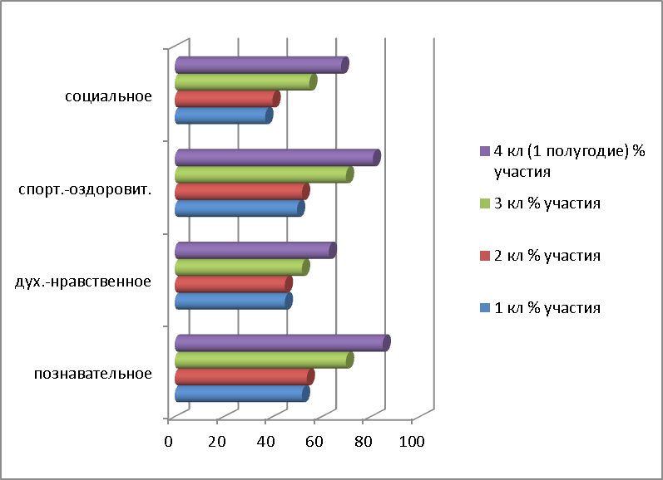

ПО НАПРАВЛЕНИЯМ

На диаграмме видно позитивный рост процента участия в проектной деятельности по направлениям. Проекты познавательного направления занимают лидирующую позицию. Особое внимание нужно обратить на духовно-нравственное и социальное направление.

**ДИНАМИКА УЧАСТИЯ КЛАССНОГО КОЛЛЕКТИВА ВО ВСЕРОССИЙСКИХ ОЛИМПИАДАХ ЗА ПОСЛЕДНИЕ 4 ГОДА**

**ДИНАМИКА УЧАСТИЯ КЛАССНОГО КОЛЛЕКТИВА В РЕГИОНАЛЬНЫХ И ВСЕРОССИЙСКИХ КОНКУРСАХ ЗА ПОСЛЕДНИЕ 4 ГОДА**

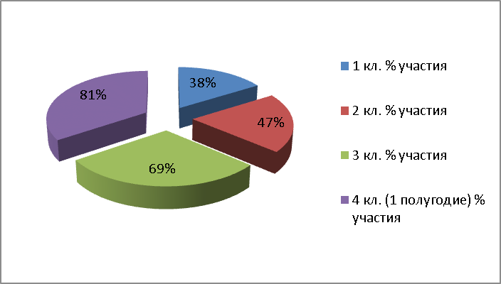

ДИНАМИКА ЗАНЯТОСТИ ДЕТЕЙ ВО ВНЕУРОЧНОЙ ДЕЯТЕЛЬНОСТИ

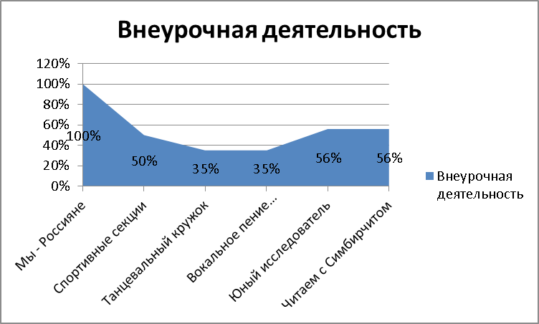

ДИНАМИКА ИНТЕЛЛЕКТУАЛЬНОГО РАЗВИТИЯ

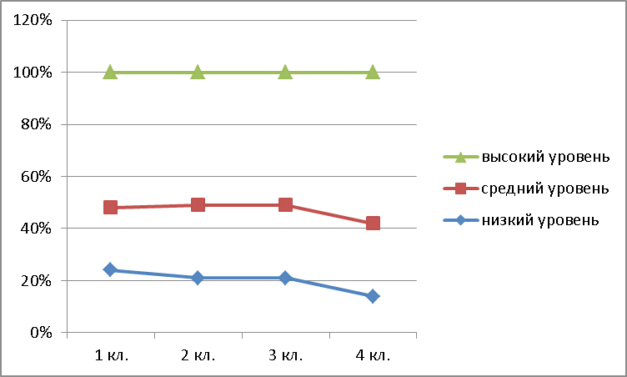

Диагностика показала, что использование различных технологий, форм и методов во внеклассной работе оказывает благотворное влияние на интеллектуальный уровень детей. Из графика видно, что количество учащихся с низким уровнем интеллектуального развития уменьшилось на 10%; со средним уровнем – увеличилось на 14%; а количество учащихся с высоким уровнем увеличилось на 6%.

**Литература:**

1. Концепция федеральных государственных образовательных стандартов общего образования: проект /Рос. акад.образования; под ред. А.М.Кондакова, А.А.Кузнецова. – 2-е изд. –М.: Просвещение, 2009. -39 с. – (Стандарты второго поколения).

2.Федеральный государственный образовательный стандарт начального общего образование.[Текст]/Министерства образования и науки Российской Федерации. - 2-е изд. -М.,2011г.  
3. Григорьев, Д. В. Внеурочная деятельность школьников. Методический конструктор: пособие для учителя.[Текст]/Д. В. Григорьев,П. В. Степанов. - М. ,2010г.  
4. Асмолов ,А. Г. Бурменская, Г. В. Володарская ,И. А. Как проектировать универсальные учебные действия в на­чальной школе. От действия к мысли: пособие для учителя.[Текст]/ А. Г. Асмолов, Г. В. Бурменская, И. А. Володарская .- 3-е изд. - М., 2011г.  
5. Степанова, Е.Н. Педагогический анализ воспитательного процесса: совре­менные идеи и технологии: сб. метод, разработок .[Текст]/ Е.Н.Степанова. – М., 2010г.  
6. Воронцов, А.Б. Заславский, В. М. Егоркина, С. В. Проектные задачи в начальной школе: пособие для учителя .[Текст] / А.Б.Воронцов, В. М. Заславский, С. В. Егоркина. - 4-е изд. - М., 2012г .

7.Безруких М.М., Филиппова Т.А., Макеева А.Г. Разговор о правильном питании. Методическое пособие. М. ОЛМА Медиа Групп, 2007.

8.Буйлова Л.Н., Кленова Н.В. Как организовать дополнительноеобразованиедетей в школе? Практическое пособие. М., 2005.

9.Воробьева О.Я. Педагогические технологии воспитания толерантности учащихся. М., 2007

10.Грибова Е., Чепурных Е. Новое в детском движении // Воспитание . школьников. – 1991. – № 5. – С. 11-13.

11.Интернет: издательство "Фарос Плюс", статьи о правильном питании детей

Коджаспиров Ю.Г. Физкульт - ура! Ура! Ура! - М., 2002.

12.Колесов Д.В. Толерантность (введение в проблему). М., 2003.

13.Коростелёв Н.В. От А до Я детям о здоровье. М. Медицина , 1987.

**ИСПОЛЬЗОВАНИЕ РАЗВИВАЮЩИХ ИГР ПРИ ОРГАНИЗАЦИИ ВНЕУРОЧНОЙ ДЕЯТЕЛЬНОСТИ**

        Все занятия, рассчитанные на повышение креативности, основываются на следующих принципах: научить человеческий мозг, во-первых, задавать необычные вопросы, во-вторых, искать неожиданные ответы и экспериментировать с образами и идеями.

Пять самых знаменитых упражнений, которые необходимо регулярно выполнять, а в идеале – ежедневно.

1. **«И все-таки у них много общего».**

**Задание:**Возьмите наугад два существительных, которые принадлежат к совершенно разным сферам лексики. Для простоты можно воспользоваться словарем, открыв его наугад и ткнув пальцем в первое попавшееся слово. Выбрав два понятия, которые, казалось бы, не имеют между собой ничего общего, попытайтесь  «нащупать» между ними какую–нибудь связь. Любым способом.  Даже если понадобится придумать совершенно невероятную историю, сюжет которой свяжет эти два слова между собой. Это упражнение тренирует  мозг на сознание непривычных комбинаций и учит пользоваться  «ингредиентами», находящимися в  разных его секторах.   Например:

1. **«Безумный генетик».**Для этого упражнения понадобится листок бумаги и ручка (карандаш).**Внимание! Здесь важен процесс, а не результат.**

**Задание**: нарисуйте фантастическое животное, которое  будет содержать как можно больше признаков разных реальных животных.

Работая над этим художественным произведением, вы убедитесь, что богатая фантазия может иметь вполне механическое происхождение. Главное - «задушить» логику и здравый смысл, которые  будут мешать в работе.

1. **«Весёлый архитектор». Задание:**необходимо нарисовать дом. Для этого вам  понадобится, прежде всего, произвольно выбрать любых 10 слов (можно из словаря, можно наугад назвать). Задача такая: вы архитектор, к вам обратился заказчик, который готов заплатить большие деньги за эскиз своего жилья. Его условие: в эскизе должны быть представлены… (далее следует 10 выбранных слов). Рисуйте дом прозрачным, чтобы внутри можно было разместить мебель.

**Например: «Кастрюля» -** отлично, дом будет иметь   форму кастрюли. «Ворона»… пусть крыльцо будет черным, как ворона.  «Кресс – салат»? Отведем комнату под зимний сад и посадим там полезное растение.

Рисуя, пусть схематично, старайтесь одновременно представлять, как это могло бы быть в действительности.

1. **«Десять плюс десять».** Возьмите любое существительное и напишите в столбик 10 прилагательных, которые к нему подходят.

Например, «шляпа – большая, зеленая,  теплая, модная, красивая  и т. д.». Это легко.  А вот теперь попробуйте написать в другой столбик десять прилагательных, которые этому существительному не подходят. Это не так просто, как может показаться на первый взгляд. Та же шляпа не может быть, скажем, кислой. … Старайтесь подбирать прилагательные из разных сфер восприятия (например, если вы написали «желтый», можете считать, что с цветовой гаммой покончено).

1. **« И это называется…»**Упражнение можно повторять несколько раз в день. Каждый раз, когда ваше внимание привлекает что-либо, вообразите, будто видите это на картине. А теперь придумайте картине подходящее название. Можно короткое, можно развернутое. Главное, чтобы оно понравилось вам самим.

Например, «Вид из окна, когда у меня плохое настроение» и т. д.

**Упражнения для развития творческого восприятия**

Помогают ученику раскрыть свои возможности и найти личный путь творческого развития.

1. Упражнение **«На одну букву».** Учитель считает до тридцати, дети в это время находят и запоминают все предметы в классе, название которых начинается, например, с буквы «С».
2. Упражнение **«На несколько букв».**Необходимо определить характеристики представленного предмета, начинающиеся на три выбранные буквы.
3. Упражнение **«Переключение внимания».**Ученики  рассматривают предмет в руке,  по команде  переводят взгляд на стену. Затем опять – на предмет в руке, стараясь продолжать ход своих мыслей с того же места, где остановились, а не сначала. Промежутки между командами постепенно сокращаются от минуты до нескольких секунд.
4. **«Что нового?»** Проверяя степень  развития наблюдательности и одновременно снимая  напряжение, учитель спрашивает у учеников в начале урока: «Что нового вы заметили сегодня в нашем классе?».
5. **«Метафоры».**Учитель спрашивает, что видят ученики при слове «гаснуть».  Это упражнение можно выполнять письменно.
6. **«Наполнение слов».** Ученики пытаются понять, на что похоже то или иное слово, что оно им напоминает, какое оно. Раскрывая образный смысл слов, добиваются того, что слово становится наполненным, оживает  в воображении.
7. **« Цепочка ассоциаций».**Оттолкнувшись  от какого – либо слова, отыскиваем ассоциации, которое оно вызывает, потом ассоциации, которые вызывает одно из возникших слов.
8. **« Рассказ по картинкам».**  Предложите ребенку придумать рассказ, используя ряд картинок. Пусть он предложит продолжение рассказа. Усложните это задание, добавив ряд иллюстраций, на первый взгляд, не связанных между собой.
9. **«Составь комикс».**Попросите ребенка составитькомикс. Для этого можно использовать готовые картинки или придумать самим и нарисовать их.
10. **«Музыка».** Ребенку предлагается прослушать музыку. Затем ему дают четыре краски: красную, зеленую, синюю, желтую. Используя эти краски, ребенок  должен изобразить услышанную музыку и озаглавить рисунок.
11. **«Неоконченный рисунок».** Ребенку предлагается ряд кружочков (линий, квадратиков, крестиков и т. д.). Его задача – каждому кружочку придумать, используя различные элементы, какой – либо образ. Повторяться нельзя.
12. **« Придумай название».**Необходимо придумать как можно больше названий для рассказа, сказки или рисунка. Можно использовать для названий пословицы, поговорки, крылатые фразы.
13. **«Рифмоплет».**Сначала предложите ребенку придумать слова, окончания которых звучали бы одинаково (палка – галка); затем -   сочинить двустишия на заданные рифмы; потом подобрать рифму и закончить заданные  двустишья. В завершение игры можно попросить ребенка сочинить стихотворение неограниченной длины, используя как можно больше необработанных рифм.
14. **«Архимед».** Предложите ребенку для решения ряд проблем, его задача – найти как можно больше решений. Проблемы могут быть такими: «Как  вырастить пальму возле дома? Как развести сад на луне? Как  сосчитать все звезды? Как приготовить машину для приготовления уроков?».

**Филворды с ответами по сказкам для учеников начальных классов. Тема: Сказки**

**Описание:** занимательные филворды по сказкам предназначены для учеников младшего школьного возраста, их родителей и для учителей начальных классов. Филворды развивают логическое мышление и память у младших школьников.   
**Цель:**закрепление знаний о названиях, авторах и героях детских сказок  
**Задачи:**  
- вспомнить названия сказок  
- расширить кругозор у учащихся  
- выработать интерес и любовь к сказкам  
- развивать внимание и логическое мышление  
**Что такое филворд?**  
Филворд – разновидность кроссворда, который способствует повышению эрудиции, сообразительности и тренировки памяти.  
Правила:  
1. Каждая буква входит в состав только одного слова  
2. Слова могут изгибаться только по горизонтали и вертикали в любые стороны

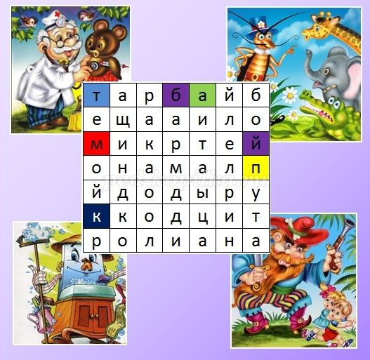**Филворд "Найди сказку"**

*Задание: найти 6 названий сказок К.Чуковского*

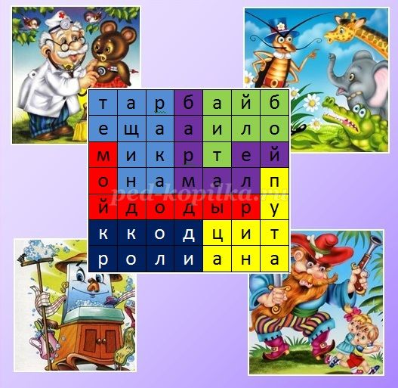

**Ответы:** тараканище, мойдодыр, путаница, крокодил, бармалей, телефон

**Филворд "Вспомните сказки и ответьте на вопросы"**

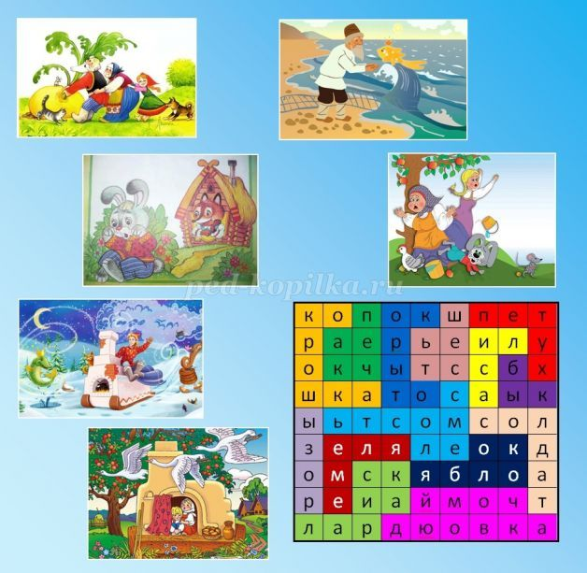*Задание: ответить на вопросы и найти ответы*  
1. Что просил Трусливый лев у Гудвина? («Волшебник изумрудного города»)  
2. Кто говорил следующие слова: «Съешь моего ржаного пирожка, тогда скажу» («Гуси-лебеди»)  
3. Кто построил избу в сказке «Зимовье зверей»  
4. Кто помог зайцу выгнать лису из домика («Заюшкина избушка»)  
5. Как звали крысу старухи Шапокляк («Крокодил Гена и его друзья»)  
6. Что упало на зайца в сказке «У страха глаза велики»  
7. Кто ездил на печи в сказке «По щучьему велению»  
8. Какое блюдо приготовил журавль лисе в сказке «Лиса и журавль»   
9. Кто говорил слова: «Битый небитого везет»  
10. Кто сварил кашу из топора?   
11. Какие цветы выращивали Кай и Герда («Снежная королева»)  
12. Сколько сказочных героев тянуло репку?  
13. Как звали самую маленькую девочку, которая родилась в цветке?  
14. Что попросил старик у золотой рыбки в первый раз?

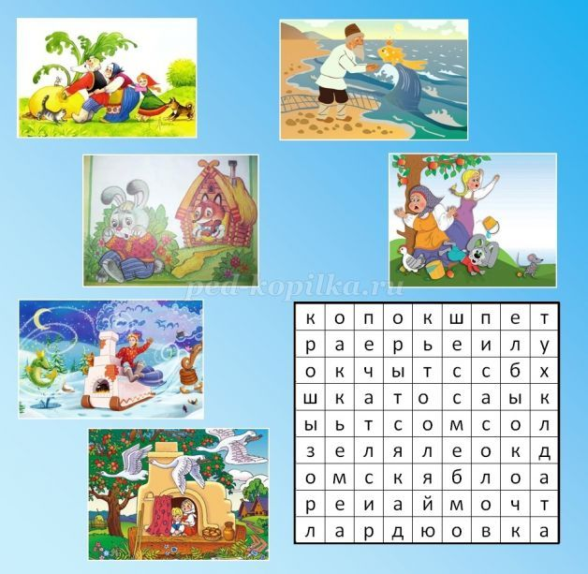

**Ответы:** (1. Смелость; 2. Печка; 3. Бык; 4. Петух; 5. Лариска; 6. Яблоко; 7. Емеля; 8. Окрошка; 9. Лиса; 10. Солдат; 11. Розы; 12. Шесть; 13. Дюймовочка; 14. Корыто)

**Филворды «Живой мир» (для начального звена)**

Решение филвордов способствует развитию логического мышления и памяти у детей, прививает познавательный интерес к живой природе, закрепляются знания и расширяется кругозор детей о птицах, насекомых и животных.  
  
**Цель:** организация летнего досуга для младших школьников.  
**Задачи:**  
- повторить и закрепить знания учащихся о насекомых, птицах и животных;  
- расширить кругозор детей о природе;  
- развивать познавательный интерес у младших школьников;  
- прививать интерес к познанию живой природы;  
- развивать логическое мышление, познавательные способности и память у младших школьников.

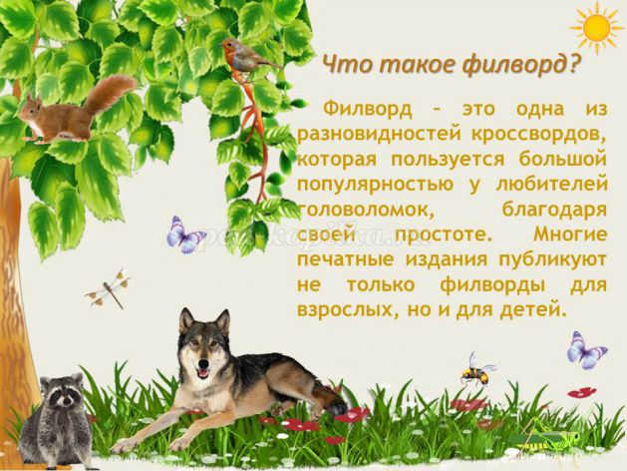

**Как решить филворд?**   
Для того, чтобы решить филворд нужно в буквенном поле филворда найти все слова одной тематики. Все буквы найденных слов нужно вычеркнуть. Одна и та же буква в поле филворда не может быть зачеркнута дважды. Буквы слов находятся только по горизонтали и по вертикали. По диагонали зачеркивать буквы нельзя. Не зачеркнутых букв не должно остаться после решения филворда

**Здравствуй, лес!**

Здравствуй, лес,  
Дремучий лес,  
Полный сказок и чудес!  
Ты о чем шумишь листвою  
Ночью тёмной, грозовою?  
Что нам шепчешь на заре,  
Весь в росе, как в серебре?  
Кто в глуши твоей таится –  
Что за зверь?  
Какая птица?  
Всё открой, не утаи:  
Ты же видишь, – мы свои!  
*(С. Погореловский)*

**Ответы:** жук, бабочка, моль, богомол, пчела, стрекоза, муравей, гусеница.

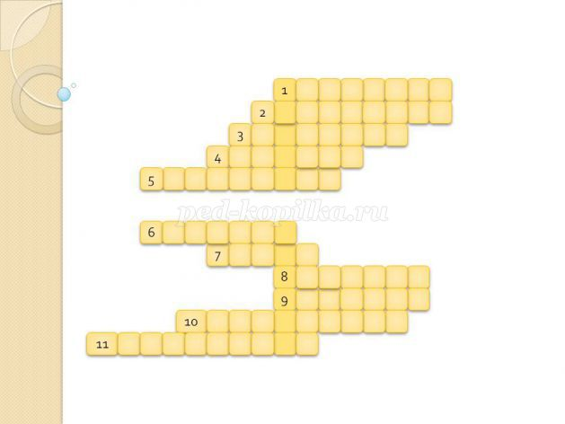  
Вопросы-загадки:  
1.  
Скачет лошадь непростая,  
Чудо - грива золотая,  
По горам парнишку носит,  
Но никак его не сбросит,  
Есть у лошади сынок -  
Удивительный конёк,  
Удивительный конёк по прозванью …  
2.  
Он дружок зверям и детям,  
Он – живое существо,  
Но таких на белом свете  
Больше нет ни одного,  
Потому что он не птица,  
Не тигрёнок, не лисица,  
Не котёнок, не щенок,  
Не волчонок, не сурок,  
Но заснята для кино  
И известна всем давно  
Эта милая мордашка,  
Он зовётся …  
3.  
У отца был мальчик странный,  
Необычный – деревянный,  
На земле и под водой  
Искал ключик золотой.  
Его девочка Мальвина называла …  
4.  
Перед волком не дрожал,  
От медведя убежал,  
А лисице на зубок  
Всё ж попался …  
5.  
Многим долго неизвестный,  
Стал он каждому дружком.  
Всем по сказке интересной  
Мальчик-луковка знаком.  
Очень просто, хоть и длинно,  
Он зовётся …  
6.  
Была у злодея до пят борода.  
В театре всех кукол он мучил всегда!  
«Подайте мне плётку!», - гремел его бас.  
Скажите скорее, кто он?  
7.  
Кто-то за кого-то  
Ухватился крепко:  
- Ой, никак не вытянуть!  
- Ой, засела крепко!  
Но ещё помощники   
Скоро прибегут …  
Победим упрямицу  
Дружный общий труд.  
Кто засел так крепко,  
Может это …  
8.  
Всех на свете он добрей,  
Лечит он больных зверей,  
И однажды бегемота  
Вытащил он из болота.  
Он известен, знаменит,  
Это доктор …  
9.  
Скорей бы приблизился вечер  
И час долгожданный настал,  
Чтоб мне в золочённой карете  
Поехать на сказочный бал.  
Никто во дворце не узнает,  
Откуда и как я зовусь,  
Но только лишь полночь настанет,  
К себе на чердак я вернусь.  
10.  
Появилась девочка  
В чашечке цветка.  
А была та девочка  
Чуть больше ноготка.  
В ореховой скорлупке  
Девочка спала.  
Вот такая девочка,  
Как она мила!  
Кто читал такую книжку,  
Знаете эту девочку-малышку?  
11.  
Красна девица грустна,  
Ей не нравится весна,  
Ей на солнце тяжко!  
Слёзы льёт бедняжка.

Ответы:   
1. Горбунок.  
2. Чебурашка.  
3. Буратино.  
4. Колобок.  
5. Чиполлино.  
6. Барабас.  
7. Репка.  
8. Айболит.  
9. Золушка.  
10. Дюймовочка.  
11. Снегурочка

Занятие по внеурочной деятельности

«Юный эколог»

на тему

«Лес – наш друг»

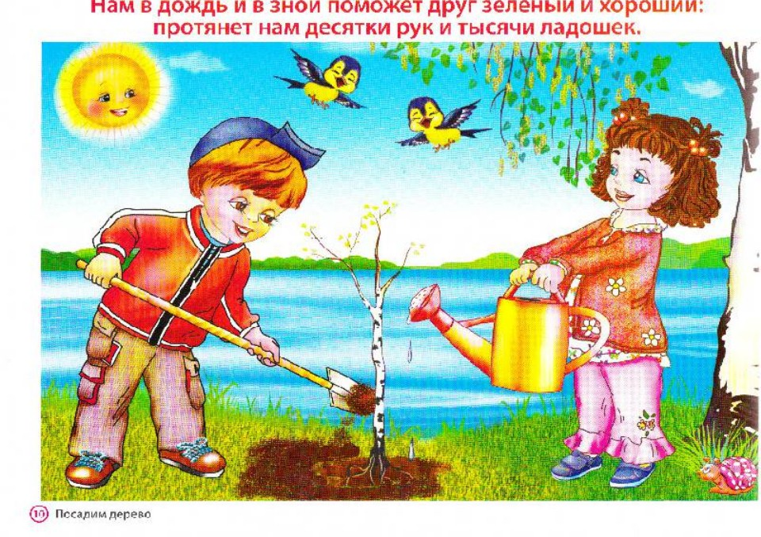

Ход занятия:

1. Ребята, сегодня почтальон принёс в наш класс письмо. Сейчас я вам его зачитаю.

        Знаю лес и лес люблю,

        В гости вас к себе зову.

        Пусть на солнечной опушке

        Раздаётся звонкий смех.

        Приглашаю к себе всех.

                                                   Медвежонок.

- Ну что, ребята, примем приглашение? Отправляемся в путь. Тема нашего занятия «Лес –наш друг».

(слайд 1)

2.  -  Вот мы и в лесу.

(слайд 2)

- Но лес – это не только деревья, трава. Здесь не хватает других растений. Каких?

  (кустарников, цветов, ягод, грибов)

  (слайд 3,4)

- Да, растений в лесу очень много. И нет ни одного бесполезного. Какую они пользу приносят?

(выделяют кислород, являются домом и пищей для животных, людей, древесина для мебели, для лекарств, в парфюмерии)

- Но многие растения стали редкими. Почему?

(их рвут, вытаптывают, вырубают леса для строительства – а растения погибают.)

- Такие растения занесены в Красную книгу.

(слайд 5)

- Для чего нужна Красная книга?

(Она нас информирует, какие растения в опасности, в беде)

Красная книга Тульской области была обновлена  в 2008 году. В неё занесены 36 видов животных, растений и грибов, подлежащих охране.

- Вот некоторые растения из этой книги. Они растут у нас, в Тульской  области.

(слайд 6,7)

- Почему Красная книга, а не «синяя»?

(Красный цвет – сигнал опасности. Стоп –не губите растения)

- Поэтому будем относиться ко всем растениям бережно.

                 Если я сорву цветок,

                 Если ты сорвёшь цветок,

                 Если все: и я, и ты –

                 Если мы сорвём цветы,

                Опустеют все поляны

                И не будет красоты. (стих читает подготовленный ученик)

- Выращивайте цветы для букетов сами, на даче, на клумбе. А можно взять и такой цветик-семицветик. Он непростой. Здесь спрятаны для вас хитрые  вопросы.

-  Какие цветы боятся дождя? (бумажные)

-  Какое растение идёт на изготовление ткани? (лён)

-  Назвать раннецветущее растение, занесённое в Красную книгу. (подснежник)

-  Назвать растение, которое используют для лечения простуды. (липа, малина)

-  Какую траву любят кошки? И сердце лечат этим растением. (валериана)

-  Название какого растения говорит, где оно живёт? (подорожник)

- Как поступишь, если встретишь в лесу красиво цветущее растение? (сфотографирую, зарисую, постою полюбуюсь)

3 . -  Цветы нужны не только нам. Кому ещё?

(насекомым, они собирают нектар)

- Лес без насекомых и представить нельзя.

(слайд 8)

Некоторые виды насекомых, несмотря на самую многочисленную группу животного мира, тоже исчезают. Почему?

(Вырубают леса, где они живут. .ради забавы ловят бабочек.)

- Запомните самые простые правила: не ловите бабочек, стрекоз, божьих коровок, не разоряйте муравейники, не обрывайте паутину, не убивайте пауков.

4. – Каких животных ещё не хватает? (зверей)

   (слайд 9)

- Все звери тоже требуют к себе бережного отношения.

5. – Теперь все жители леса на месте? (нет птиц)

(слайд 10)

- Какую пользу приносят птицы?

(Поедают вредных насекомых, мышей, спасая урожай на полях)

- Птицам тоже достаётся от людей, которые не знают простых правил. А вы знаете?

(Не ловить здоровых птиц, не уносить их домой, не разорять птичьих гнёзд, не брать птенцов из гнезда, подкармливать, делать кормушки)

6. – Ну, а теперь это – настоящий лес? Мне кажется,  чего-то всё-таки не хватает. Закройте глаза. Почему нет ощущения, что вы в лесу?

(не слышим звуков леса)

- Закройте глазки, посидите, отдохните.

(Звучат голоса птиц)

6. – Теперь уж точно, как будто прогулялись по самому настоящему лесу. Ещё я вам совет хочу дать:

        Когда на сердце неспокойно станет,

        Когда не в силах совладать с собой,

        Побудь в лесу на солнечной поляне,

        И все печали снимет, как рукой.

- Лес – наш зелёный друг. Он и воздух очищает, и является кладовой – отдаёт человеку свои дары: грибы, ягоды, орехи. Про лес народ сочинил даже пословицы и поговорки. У вас на партах листочки с пословицами. Но пословицы рассыпались. Найдите и соедините линией части пословиц.

         Растение – земли украшение.

         Рощи да леса – всему свету краса.

         Лес не школа, а всех учит.

         По лесу ходи, под ноги гляди.

7. Встреча с медвежонком.

- Кто там топает? Кто стучит?

- А вот и медвежонок, который нас в гости пригласил. Спасибо, медвежонок, за приглашение.

Медвежонок:

- А вам хочу сказать спасибо за то, что много знаете про лес. И хочу показать, какой прекрасный, удивительный мир вас окружает. Смотрите.

(Музыка, слайды)

- А ещё хочу вам дать наказ:

     Чтоб могли леса цвести,

     И сады, и рощи,

     Всё живое береги

     Ты на этом свете.

     Ты природу полюби,

     Каждую травинку,

      С птицами давай дружи,

      Береги былинку.

- Спасибо, медвежонок, мы постараемся.

8.  – Мы, ребята, в лес пришли, мы его гости. А как гости должны себя вести?

Игра «Светофорчик». Я называю правило поведения в природе, вы – если согласны – показываете зелёный свет, нет – красный.

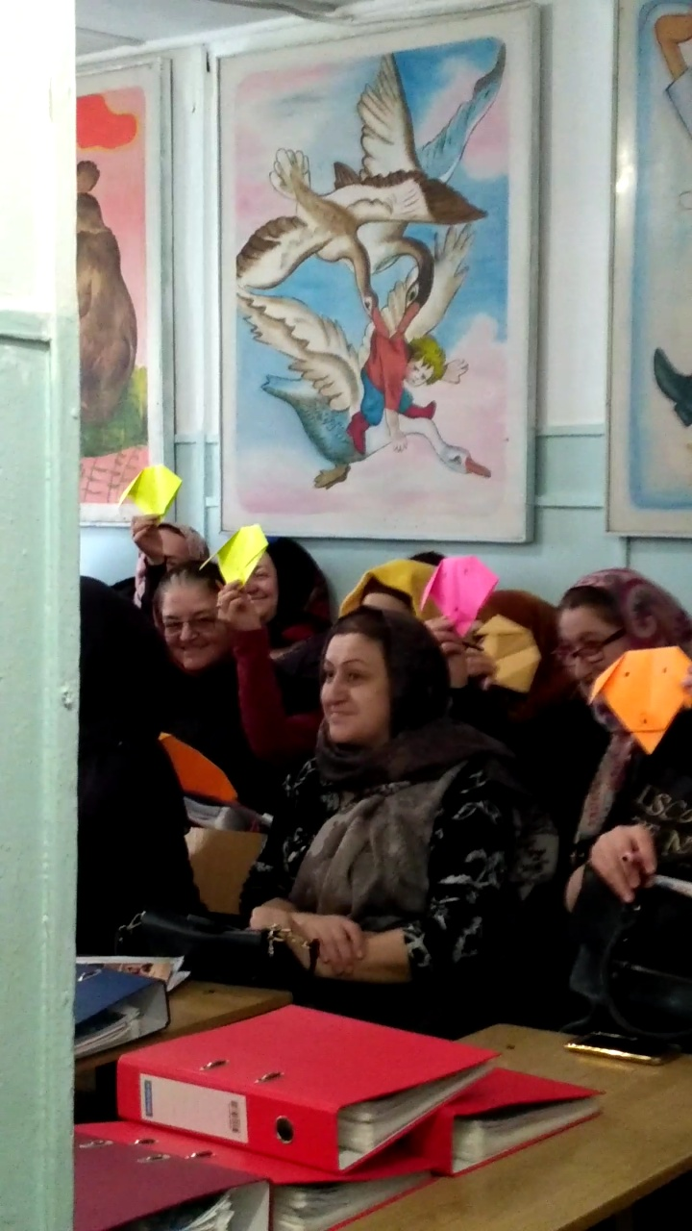Можно ли ломать ветки деревьев, убирать мусор, рвать огромные букеты цветов в лесу, ловить птенцов, подкармливать птиц, ловить лягушек, разрушать муравейники, ловить стрекоз, сажать деревья, делать кормушки, громко кричать, шуметь в лесу, незнакомые грибы сбивать палкой.

9. – Природа нуждается в защите. Об этом сейчас думает всё население планеты. И это дело не только взрослых. Школьники тоже могут внести свой вклад. Что можете сделать вы? У вас было задание: подумать об этом дома, а сегодня рассказать.

  Рисунки «Мы помогаем природе»

10. Итог урока. (слайд 11)

- Подходит к концу наш классный час. Хочется обратиться к вам с такими словами:

            Люби природу! Изучай!

           Приумножай! Оберегай!

           Ведь нас в любое время года

           Учит мудрая природа:

          Птицы учат пению, паучок – терпению,

          Пчёлы в поле и в саду обучают нас труду.

          Учит снег нас чистоте

          Солнце учит доброте.

          У природы круглый год обучаться нужно,

          Ну, а весь лесной народ учит крепкой дружбе.

[**Ссылки на образовательные сервисы сети Интернет для учителей начальных классов**](http://v-kaza.dagestanschool.ru/info/2091)

* <https://infourok.ru/user/dadavova-bariyat-tataevna>
* <http://www.yaklass.ru>
* <https://infourok.ru>
* <https://uchi.ru>